Digitales Raumordnungskataster und Bauleitplanung mit kvwmap
Peter Korduan, Stefan Rahn
Zusammenfassung
In diesem Beitrag wird beschrieben, wie die Bauleitplanung und das digitale Raumordnungskataster (ROK) in Mecklenburg-Vorpommern unter Nutzung von Freier und Open Source Software (FOSS) verknüpft sind. Zunächst wird der Datenfluss der Bebauungsplanung von den Gemeinden über die Kreise, zu den Ämtern für Raumordnung und Landesplanung (ÄfRL) und die Ausgangsituation vor der Nutzung der FOSS beschrieben. Anschließend wird auf den Umstellungsprozess und die Komponenten für die Präsentation der Produkte des Raumordnungskatasters, Regionaler Entwicklungsplan (ROP) und Landesentwicklungsplan (LEP) eingegangen. Abschließend wird eine Einschätzung über die Förderung der Zusammenarbeit in den Behörden durch die Nutzung von FOSS gegeben.
Datenflüsse
Gemäß § 19 Landesplanungsgesetz Mecklenburg-Vorpommern [1] führen die Ämter für Raumordnung und Landesplanung (ÄfRL) als untere Landesplanungsbehörden ein Raumordnungskataster (ROK) [2]. In das ROK werden alle raumbedeutsamen Planungen und Maßnahmen eingetragen, die zur Wahrnehmung der Aufgaben der Landes- und Regionalplanung von Bedeutung sind. Bestandteil der Angaben sind die Geltungsbereiche der von der Bebauungsplanung der Gemeinden betroffenen Gebiete. Die Geometrien der Geltungsbereiche werden zusammen mit Angaben zur Art der Planung (Sachdaten) in den Kreisverwaltungen von den beantragten Planunterlagen erfasst und in einem Internet-GIS dem Bauamt im Kreis und anderen von der Planung betroffenen Stellen zur Verfügung gestellt.
Die Sachdaten, die für einen Bebauungsplan (B-Plan) oder einen Flächennutzungsplan (F-Plan) auf Kreisebene erfasst werden, gehen zur Genehmigung an die ÄfRL. Nachdem ein Plan durch die Ämter im Rahmen eines Genehmigungsverfahrens bestätigt wurde, erhält dieser eine eindeutige Nummer für das ROK und die Angaben aus dem Antrag verbleiben bei den ÄfRL. Ab diesem Zeitpunkt sind die Ämter darauf angewiesen, dass Änderungen zu den Plänen insbesondere deren Geltungsbereiche durch die Kreise gemeldet werden und in das ROK als Änderung eingearbeitet werden kann. Die Änderungen werden in den einzelnen ÄfRL eingearbeitet und durch eine GIS-Bearbeiterin im Ministerium für Verkehr, Bau und Landesentwicklung zusammengeführt. Die kartographischen Produkte ROP und LEP wurden nach kartographischer Überarbeitung in einem GIS zur Druckreife geführt und zyklisch in Papierform und als Kartengraphik in PDF Dokumenten veröffentlicht, siehe Abbildung 1.
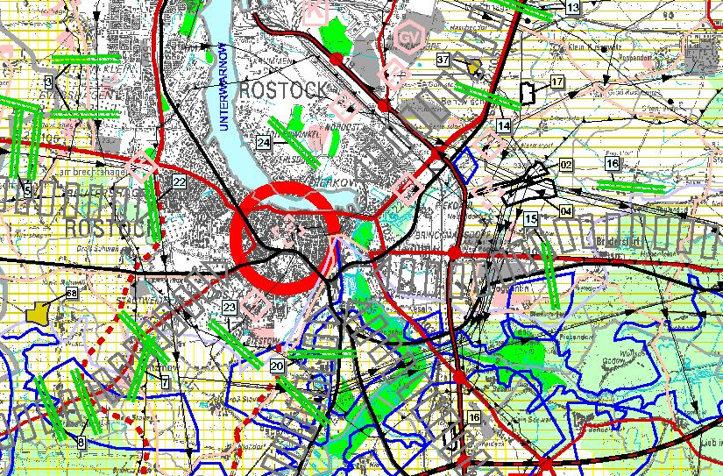
Abbildung 1: Auszug aus dem Raumordnungsprogramm des Regionalen Planungsverbandes Mittleres Mecklenburg/Rostock

Vor der Einführung der FOSS gab es folgende Ausgangssituation. Die Sachdaten der Bauleitplanung wurden in den vier ÄfLR von MV in einer MS-Access Datenbank eingetragen. Dazu wurden in VBA programmierte Formulare verwendet, die zusammen mit den Datenbanken als Programm „despla“ und später „Plan-B“ lizenziert sind. Jeder Plan erhielt eine ROK Nummer. Da Pläne auf Grund Ihrer Änderungen mehrmals eingetragen wurden, kamen auch die ROK Nummern mehrfach vor. Die Geltungsbereiche der Pläne wurden im Desktop-GIS ArcGIS digitalisiert und ebenfalls mit der dazugehörigen ROK Nummer versehen. In das ROK werden jeweils die aktuellsten Angaben eines Planes übernommen.
Dazu wurden die Datenbanken mit den Sachdaten, sowie die Shape-Dateien der Geltungsbereiche per Mail an die Bearbeiterin ins Ministerium geschickt und dort zu einem Datensatz zusammengesetzt. Notwendige Korrekturen, wie z.B. bei fehlenden und falschen ROK Nummern wurden manuell vorgenommen. Die Datensätze für das ROK wurden in einer Personal Database für ArcGIS zusammengefasst. Die Daten der Bauleitplanung lagen als 4 eigenständige Datensätze vor. Das Zusammentragen der Daten für das ROK erfolgte für jede neue Auflage von REP und LEP. Eine aktuelle Auskunft über die Objekte der ALK war nur auf persönliche Anfrage in den ÄfRL bzw. dem Ministerium möglich und auch die ganzheitliche Auswertung über die Angaben im ROK war nur an einem Desktoparbeitsplatz möglich.
Überführung in einen Datenbankbestand
Um die Daten der Bauleitplanung, die in den ÄfRL erfasst werden, gleich in einer einheitlichen Datenbank zusammenzuführen wurde das Datenmodell der Access-Datenbank zunächst in eine PostgreSQL Datenbank überführt. Anschließend wurden die Tabellen in der Access-Datenbank durch ODBC Verknüpfungen auf die Tabellen der PostgreSQL Datenbank ersetzt. Dadurch war es zunächst möglich, dass alle Daten von den 4 verteilten Ämtern in einer zentralen Datenbank zusammenlaufen.
Die Daten des ROK, die als Shape-Dateien von den 4 Ämtern vorlagen, wurden ebenfalls in die PostgreSQL Datenbank eingelesen. Diese wurde mit PostGIS erweitert, so dass die Geometrien entsprechend für GIS Aufgaben weiterverwendet werden konnten.
Die kvwmap Installation [3,4], die im Ministerium vorgenommen wurde, setzt auf dieser Datenbank auf und verknüpft nun die Daten der Bauleitplanung mit denen des ROK über die ROK-Nummer.
Durch die Einbindung der Layer des ROK in kvwmap besteht nun auch die Möglichkeit die Geometrien der Geltungsbereiche einfach über einen Browser zu editieren und zwar auch so, dass die Änderungen direkt in der einen Datenbank erscheinen und nicht erst quartalsweise manuell zusammengespielt werden müssen.
In einem weiteren Schritt wurde in kvwmap eine Eingabemaske erstellt, welche die Editierung der Bauleitplanungsdaten ebenfalls im Browser ermöglicht, siehe Abbildung 2. Dadurch wird die auf MS-Access basierende Anwendung zunächst für die reine Datenerfassung und Änderung auch abgelöst.

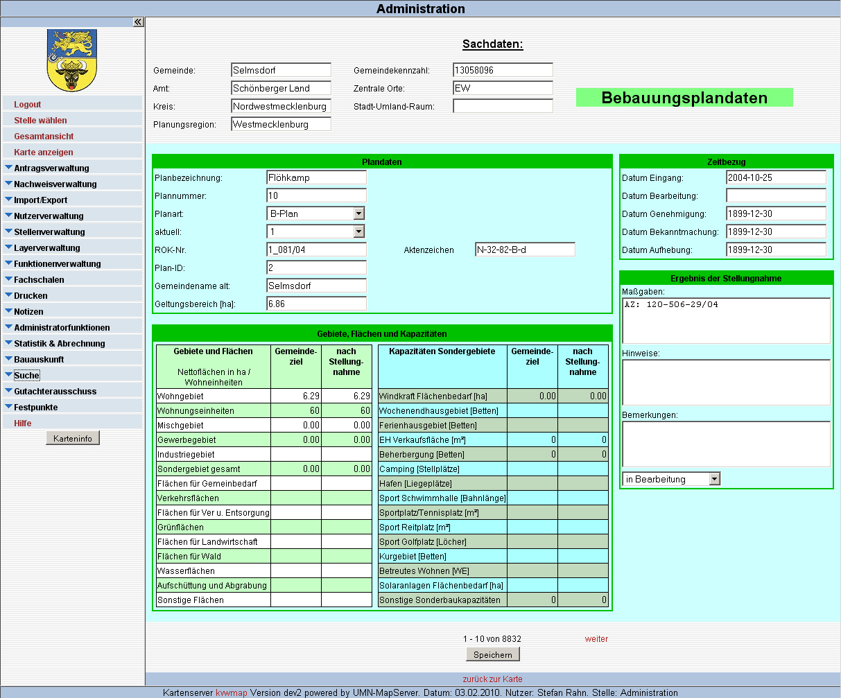
Abbildung 2: Eingabemaske der Bebauungsplandaten in kvwmap

Dienste
Der Einsatz des Web-GIS kvwmap im Ministerium für Verkehr, Bau und Landesentwicklung bietet weitere Möglichkeiten, die Datenflüsse der Bauleitplanungsdaten zwischen den verschiedenen zuständigen Stellen zu automatisieren und zu verbessern.
Da nahezu alle Landkreise in MV ein OGC-konformes Internet-GIS betreiben, wäre es z.B. möglich, den Austausch der Daten zwischen den Kreisen und dem Ministerium über WFS-Dienste [5] zu realisieren. Voraussetzung dafür ist jedoch ein untereinander abgestimmtes, einheitliches Datenmodell. Aus diesem Grund gibt es derzeit Bestrebungen die verschiedenen Datenmodelle in ein einheitliches Modell zu überführen.
Wertung der eingesetzten Lösung
Durch die Nutzung der Freien und Open Source Software in den zuständigen Stellen der Verwaltung hat sich die Zusammenarbeit wesentlich verbessert. Durch die Kommunikation über die Funktionsweise, den Einsatz und Ausbau der Software werden auch fachliche Anforderungen nicht nur genannt, sondern auch untereinander abgestimmt. Durch die konsequente Unterstützung von offenen Standards durch die eingesetzte Software werden der Datenaustausch, die Qualität und die Aktualität ebenfalls verbessert. Noch sind die Datenflüsse nicht gänzlich automatisiert, aber die Ämter sind auf einem Erfolg versprechendem Weg.

Kontakt zu den Autoren:
Dr. Peter Korduan, Stefan Rahn
Professur für Geodäsie und Geoinformatik
Institut für Management ländlicher Räume
Agrar- und Umweltwissenschaftliche Fakultät
Universität Rostock
Justus-von-Liebig-Weg 6
18059 Rostock
Telefon: 0381 4983212
peter.korduan@uni-rostock.de
stefan.rahn@uni-rostock.de

Literatur
[1] Landesplanungsgesetz, Gesetz über die Raumordnung und Landesplanung des Landes Mecklenburg-Vorpommern,
http://www.umwelt-online.de/regelwerk/bau/laender/mv/lplg_ges.htm
[2] Ministerium für Verkehr, Bau und Landesentwicklung Mecklenburg-Vorpommern: Das Digitale Raumordnungskataster, Raumentwicklung in Mecklenburg_Vorpommern - Informationsreihe der Obersten Landesplanungsbehörde Nr. 13 12/2008
[3] Korduan, P., Christoph, H.: Internet-GIS-Initiative MV auf Basis freier Software. 1. GeoForum MV, 2005
[4] Korduan, P., Rahn, S.: Generischer Layereditor und attributgenaue Rechteverwaltung von Internet-GIS-Layern in kvwmap. 3. GeoForum MV, 2007
[5] OGC: OpenGIS, Web Feature Service Implementation Specification, Version 1.0, TC 211, Open GIS Consortium, Wayland, 2002
Korduan, P., Zehner, M.L.: Geoinformation im Internet. Technologien zur Nutzung raumbezogener Informationen im WWW. Herbert Wichmann Verlag Heidelberg, 2007

